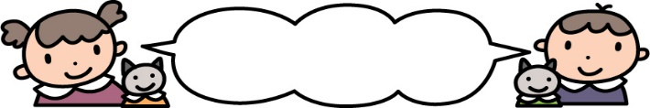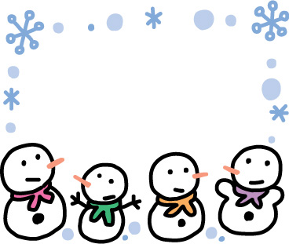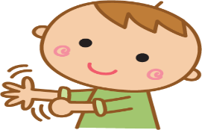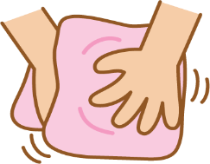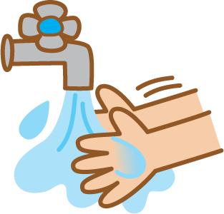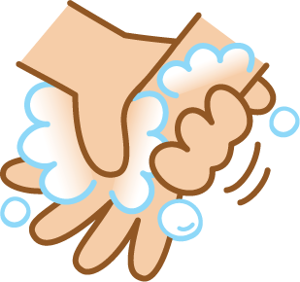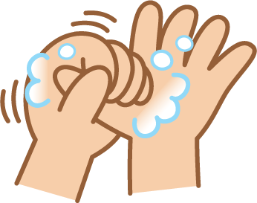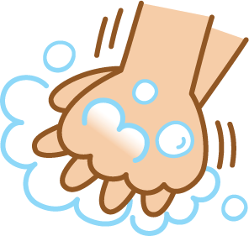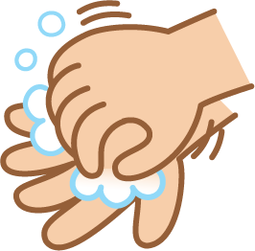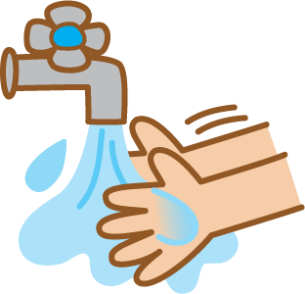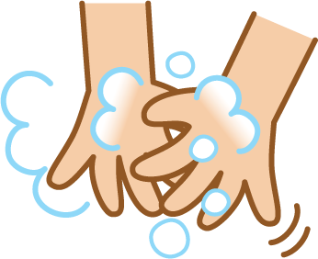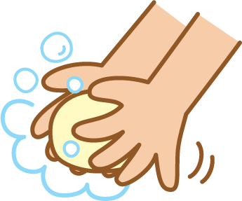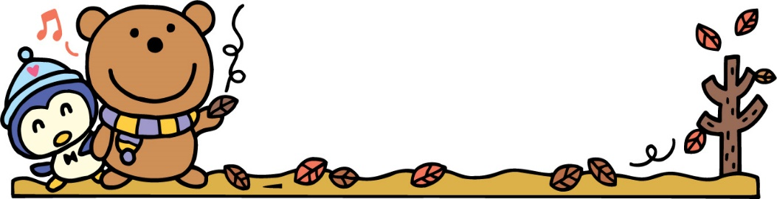

・12/28から1/22までに感染症の子は、インフルエンザの子が6名。溶連菌感染症の子が1名、未満児クラスで鼻水、咳のでている子が目立ちました。

・インフルエンザが全国で猛威を振るっています。自宅でもこまめに手洗い、うがいをしましょう。

・内科健診、歯科検診をまだ受けられていない子が数名います。今年度中に必ず受診するよう、お願いします。

1年の無病息災を願って、まく豆ですが、思わぬトラブルを招くこともありますので、気を付けて豆まきをしましょう。

豆やナッツ類は、5歳以下の子供には食べさせないようにしましょう！

豆やナッツ類を誤嚥して、気管支炎や肺炎を起こしたり、窒息したりするおそれがあります。大人に近い咀嚼ができるようになり、飲みこんだり吐き出したりする力が十分に発達するのは、3歳頃ですが、その2つを協調させることができるようになるのは、6歳頃と言われています。

1. 兄弟が豆やナッツ類を食べていても、食べさせないようにしましょう。
2. 節分の豆まきをした後、子供が拾って口に入れないように、豆の後片づけを徹底しましょう。

令和7年1月24日発行

社会福祉法人愛光会

ハロ－こども園

「今月の保健状況」

1.腕まくりをする

２．水道水で手を洗う

10.清潔なタオルで拭く

8.手首を洗う

6.親指を反対の手で包んで洗う

インフルエンザが全国で猛威を振るい、12月に過去10年で最多の感染者数となっています。

インフルエンザに限らず、感染症対策として、手洗い、うがい、換気やマスクの着用をする事が大切です。口の中を清潔にする歯みがきや表面のウイルスを落とすシャワーなども有効です。

体調管理をしっかりし、寒い冬を元気に乗り越えましょう。

「2月3日は節分」

「上手な手の洗い方をして

感染症から身を守りましょう」

5.指と指の間を洗う

7.よくこすって、爪の間を洗う

9.せっけんを流す

4.手のひら、手の甲を洗う

3.せっけんをしっかり泡立てる

ほけんだより

№10